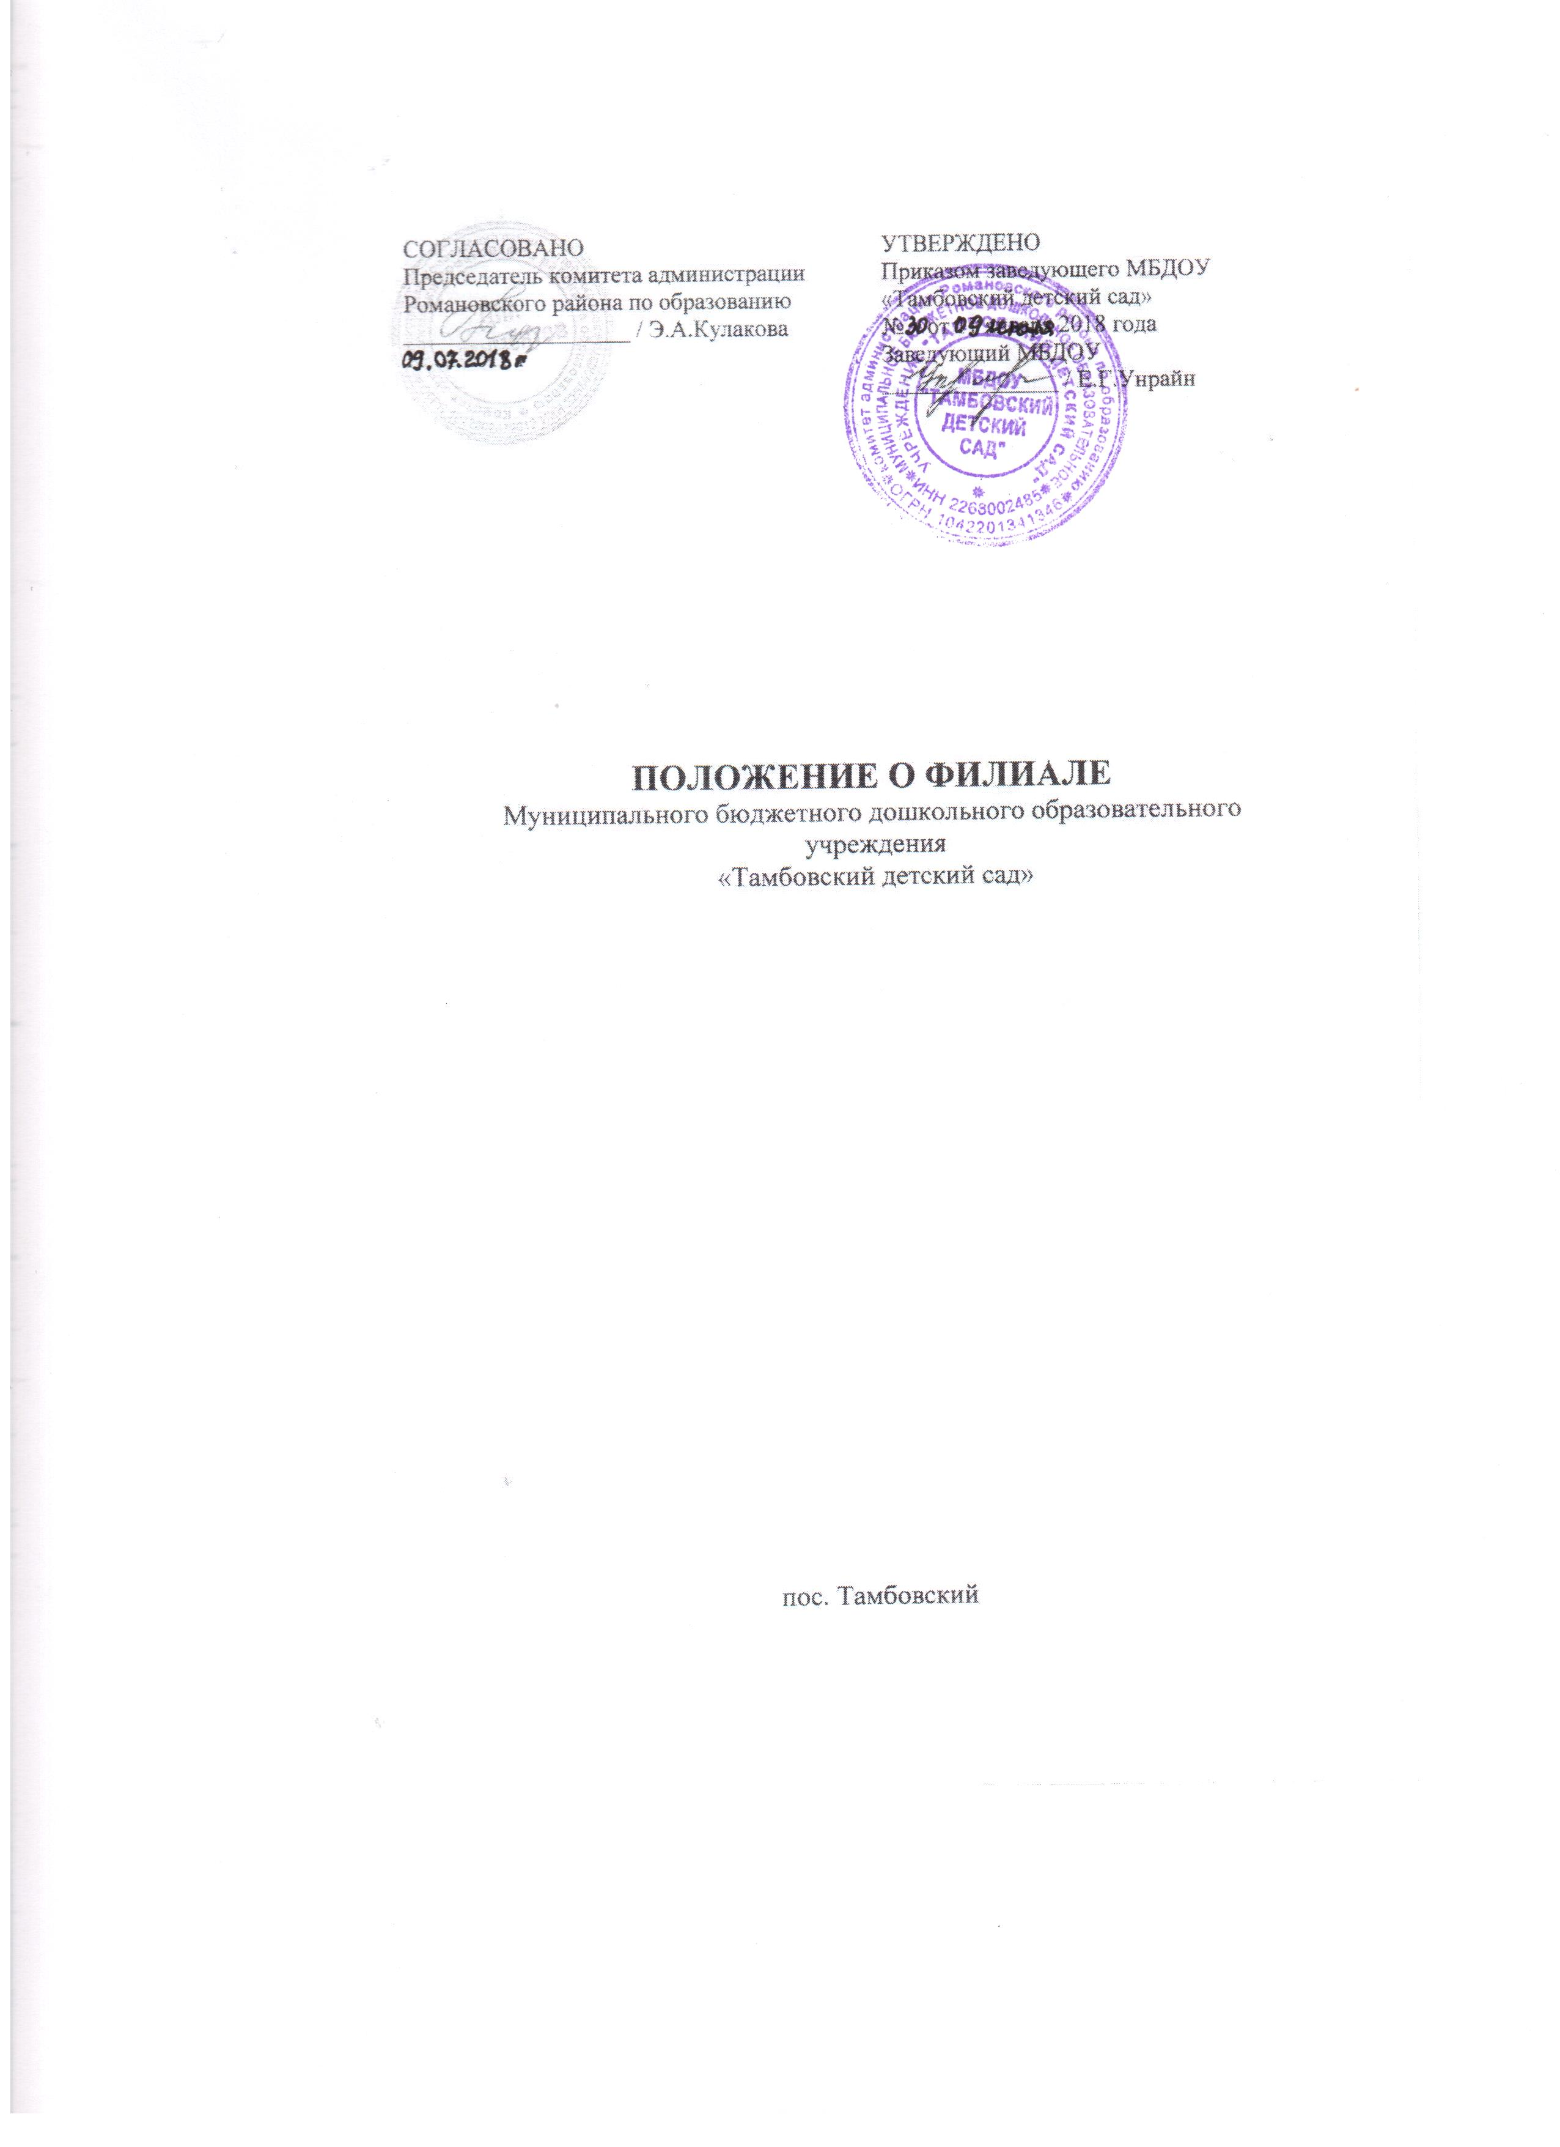

1. Общие положения

1.1. Муниципальное бюджетное дошкольное образовательное учреждение «Тамбовский детский сад» (далее - Учреждение) Романовского района Алтайского края имеет следующий филиал:
1.1.1. Дубровинский филиал Муниципального бюджетного дошкольного образовательного учреждения «Тамбовский детский сад». (Дубровинский филиал МБДОУ «Тамбовский детский сад»).
Место нахождения: 658649, Российская Федерация, Алтайский край, Романовский район, село Дубровино, улица Советская, 20.
Режим работы: с 8-00 до 17-00, выходные суббота, воскресенье, государственные праздники.
1.2.Филиал Муниципального бюджетного дошкольного образовательного учреждения «Тамбовский детский сад» (далее – филиал) является обособленным структурным подразделением Учреждение, расположенным вне места нахождения Учреждения, осуществляющее функции Учреждения в соответствии с настоящим Положением.
1.3.Деятельность Филиала осуществляется в соответствии с законодательством Российской Федерации, Уставом Учреждения, регламентируется Положением о филиале, утвержденным заведующим Учреждения по согласованию с комитетом администрации Романовского района по образованию.
1.4.Филиал в своей деятельности руководствуется действующим законодательством Российской Федерации, иными актами федеральных, краевых и муниципальных органов, осуществляющих управление в сфере образования.
1.5. Ответственность за деятельность филиала несет Учреждение. Заведующий Учреждения осуществляет общий контроль деятельности филиала.
1.6.Лицензирование филиала осуществляется в порядке, установленном законодательством Российской Федерации.
1.7.Филиал Учреждения создается и ликвидируется в порядке, установленным гражданским законодательством, с учетом особенностей, предусмотренных Федеральным Законом от 29.12.2012 №273 - ФЗ «Об Образовании в Российской Федерации»

2. Предмет, цели и виды деятельности

2.1.Предметом деятельности филиала является реализация права граждан на получение общедоступного и бесплатного дошкольного образования, обеспечение государственных гарантий прав и свобод человека в сфере образования и создание условий для реализации права на образование, осуществление присмотра и ухода за детьми.
2.2.Основной целью деятельности филиала является осуществление образовательной деятельности по реализации образовательных программ дошкольного образования, присмотр и уход за детьми.
2.3. Основными видами деятельности филиала являются:
- дошкольное образование;
- присмотр и уход за детьми.
2.4.Основными задачами филиала являются:
2.4.1. Охрана жизни и укрепление физического и психического здоровья детей;
2.4.1. Обеспечение социально – коммуникативного, познавательного, речевого, художественно – эстетического, физического развития;
2.4.3.Воспитание с учетом возрастным категорий детей гражданственности, уважения к правам и свободам человека, любви к окружающей природе, Родине, семье;
2.4.4.Осуществление необходимой коррекции недостатков в физическом и (или) психическом развитии детей;
2.4.5.Взаимодействие с семьями воспитанников для обеспечения полноценного развития; 2.4.6.Оказание консультативной и методической помощи родителям (законным представителям) по вопросам воспитания, обучения и развития детей.
2.5.Филиал по согласованию с заведующим Учреждения и на основании Устава, вправе осуществлять приносящую доход деятельность в соответствии с целями, ради которых оно создано.

3. Компетенция филиала

3.1. К компетенции филиала относится:
3.1.1. материально-техническое оснащение образовательного процесса, оборудование помещений в соответствии с государственным образовательным стандартом дошкольного образования и местными нормами и требованиями;
3.1.2. контроль за своевременной оплатой за присмотр и уходом за детьми в филиале;
3.1.3. разработка рабочих программ по направлениям развития воспитанников;
3.1.4. разработка годового календарного учебного графика;
3.1.5. самостоятельное осуществление образовательного процесса в соответствии с Уставом и Лицензией Учреждения;
3.1.6. создание в филиале необходимых условий для работы медицинских работников, контроль работы в целях охраны и укрепления здоровья воспитанников и работников филиала;
3.1.7. содействие деятельности педагогических организаций (объединений) и методических объединений;
3.1.8.реабилитация детей-инвалидов при наличии в филиале соответствующих условий.
3.1.9. координация в филиале деятельности общественных организаций (объединений), не запрещенных законом;
3.1.10. предоставление информации о деятельности филиала для официального сайта Учреждения в сети Интернет;
3.1.11. осуществление иной деятельности, не запрещенной законодательством Российской Федерации и предусмотренной Уставом Учреждения.

4. Организация деятельности филиала

4.1. Прием воспитанников в учреждение регламентируется Правилами приема, перевода и отчисления воспитанников.
4.2. В Филиал принимаются дети в возрасте от 2 месяцев (при наличии соответствующих условий) до 8 лет.
4.3. В Филиале функционирует одна разновозрастная группа общеразвивающей направленности.
4.4. При приеме воспитанника в Филиал заключается договор между Учреждением и его родителями (законными представителями), подписание которого является обязательным для обеих сторон.
4.5. Прием воспитанников в Филиал оформляется приказом заведующего Учреждением.
4.6. При приеме в Филиал родители (законные представители) воспитанника должны быть ознакомлены с Положением о филиале, уставом Учреждения, лицензией на право ведения образовательной деятельности и другими документами, регламентирующими деятельность Учреждения.
4.7. Филиал обеспечивает сбалансированное 3-х разовое питание детей, необходимое для нормального роста и развития детей.
4.8. Организация питания воспитанников, контроль за качеством питания, санитарным состоянием пищеблока, правильностью хранения и соблюдением сроков реализации продуктов возлагается на заведующего Филиалом.
4.9. Организация медицинского обслуживания воспитанников в Филиале обеспечивается в соответствии с требованиями санитарно-эпидемиологических правил и норм медицинским работником ФАПа, расположенного по месту нахождения Филиала.
4.10. Все работники Филиала проходят обязательные периодические медицинские обследования и профилактические осмотры в установленном порядке.
4.11. Для всех работников Филиала работодателем является Учреждение в лице заведующего.
4.12. Заведующий Филиала проводит предварительную расстановку педагогических кадров, подбирает техперсонал из числа жителей села.
4.13. С вновь принятым работником заключается трудовой договор между Учреждением и работником, условия которого не могут противоречить трудовому законодательству Российской Федерации. Срок действия трудового договора определяется работником и работодателем при его заключении.
4.14. Трудовой договор, заключенный между Учреждением и работниками, может быть прекращен только по основаниям, предусмотренным Трудовым Кодексом Российской Федерации.
4.15. Заработная плата и должностной оклад работнику Филиала выплачиваются за выполнение им функциональных обязанностей и работ, предусмотренных заключенным трудовым договором.
4.16. Лица, принимаемые на работу в Филиал, знакомятся с уставом Учреждения, настоящим Положением, Коллективным договором и иными локальными актами Учреждения и Филиала.
4.17. Права и обязанности участников образовательного процесса регулируются Уставом Учреждения, должностными обязанностями, правилами внутреннего трудового распорядка.

5. Организация образовательного процесса

5.1. Обучение и воспитание в Филиале ведется на русском языке как государственном языке Российской Федерации.
5.2. Содержание дошкольного образования определяется образовательной программой, принимаемой Учреждением и реализуемой в Учреждении и филиале в соответствии с федеральным государственным образовательным стандартом дошкольного образования и с учетом соответствующей примерной образовательной программы дошкольного образования (нормативный срок освоения – 5 лет).
5.3. Содержание образовательного процесса в филиале определяется основной образовательной программой МБДОУ «Тамбовский детский сад» Романовского района Алтайского края, разрабатываемой на основе федеральных государственных образовательных стандартов и с учетом примерных образовательных программ дошкольного образования, рекомендованных Министерством образования и науки РФ, внесения изменений в них, а также разработке собственных (авторских) программ в соответствии с требованиями к минимуму содержания дошкольного образования.
5.4. Педагогические работники филиала вправе разрабатывать авторские программы, которые принимаются на педагогическом совете и утверждаются заведующим Учреждения.
5.5. При реализации образовательной программы могут использоваться различные образовательные технологии, в том числе дистанционные образовательные технологии, электронное обучение.
5.6. Организация образовательного процесса в филиале регламентируется годовым планом, учебным базисным планом, перспективным планом, календарным планом, разрабатываемыми в МБДОУ «Тамбовский детский сад» и утверждёнными заведующим Учреждения.
5.7. Образование детей с ограниченными возможностями здоровья может быть организовано как совместно с другими детьми, так и в отдельных группах, осуществляющих образовательную деятельность. Психолого-педагогическая, медицинская и социальная помощь оказывается детям на основании заявления или согласия в письменной форме их родителей (законных представителей).
5.8. Филиал несёт ответственность в установленном действующим законодательством порядке за невыполнение функций, отнесённых к его компетенции, реализацию не в полном объёме образовательных программ в соответствии с учебным планом, за качество образования и его соответствие государственной и региональной политике в сфере дошкольного образования, за адекватность применяемых форм, методов и средств организации образовательного процесса.
5.9. В Филиале осуществляется комплекс мер, направленных на сохранение и укрепление здоровья воспитанников, их физического и интеллектуального развития.
5.10. Оздоровительная работа в Филиале осуществляется на основе данных состояния здоровья, уровня психофизического, моторного развития детей и с учетом индивидуальных личностных особенностей каждого ребенка.

6. Участники образовательных отношений, их права и обязанности

6.1. Участниками образовательных отношений являются воспитанники, родители (законные представители), педагогические работники, осуществляющие образовательную деятельность.
6.2. Права, обязанности и ответственность участников образовательных отношений устанавливаются Законом «Об образовании в Российской Федерации», другими законами РФ, уставом, правилами внутреннего распорядка воспитанников, правилами внутреннего трудового распорядка работников и иными локальными нормативными актами Российской Федерации и Учреждения.

7.Управление филиалом

7.1. Управление филиалом осуществляется в соответствии с действующим законодательством Российской Федерации, уставом Учреждения, настоящим Положением.
7.2.Непосредственное управление филиалом осуществляет заведующий Филиала, назначаемый приказом заведующего Учреждения по согласованию с комитетом по образованию, из числа работников, имеющих опыт учебно-методической и организационной работы в образовательном учреждении.
7.3. Заведующий Филиала осуществляет свою деятельность от имени Филиала в соответствии с законодательством Российской Федерации и по доверенности, выданной заведующим Учреждения.

7.4. Компетенция заведующего Филиалом

7.4.1. Обеспечивает функционирование филиала;
7.4.2. Организует текущее и перспективное планирование деятельности Филиала с учетом целей, задач и направлений, для реализации которых оно создано, обеспечивает контроль за выполнением плановых заданий, координирует работу воспитателей по выполнению учебных (образовательных) планов и программ, разработке необходимой учебно-методической документации.
7.4.3. Обеспечивает контроль за качеством образовательного процесса и результатами образовательной деятельности воспитанников, соответствующими требованиям федерального государственного образовательного стандарта.
7.4.4. Создает условия для разработки рабочих образовательных программ.
7.4.5. Оказывает помощь педагогическим работникам в освоении и разработке инновационных программ и технологий, поддерживает благоприятный морально психологический климат в коллективе;
7.4.6. Осуществляет контроль за учебной нагрузкой воспитанников.
7.4.7. Участвует в комплектовании контингента воспитанников и принимает меры по его сохранению, формирует личные дела воспитанников на основании заявления родителей (законных представителей) воспитанников о приёме в соответствии с их возрастом, состоянием здоровья, индивидуальными особенностями в порядке, установленном уставом Учреждения;
7.4.8. Участвует в составлении расписания занятий и других видов деятельности воспитанников.
7.4.9. Вносит предложения по совершенствованию образовательного процесса и управления Филиалом.
7.4.10. Принимает участие в подготовке и проведении аттестации педагогических и других работников Филиала.
7.4.11. Обеспечивает своевременное составление установленной отчетной документации.
7.4.12. Принимает участие в развитии и укреплении учебно-материальной базы Филиала, оснащении групп современным оборудованием, наглядными пособиями и техническими средствами обучения, в сохранности оборудования и инвентаря, оснащении и пополнении учебно-методической и художественной литературой, периодическими изданиями, в методическом обеспечении образовательного процесса.
7.4.13. Осуществляет контроль за состоянием медицинского обслуживания воспитанников.
7.4.14. Участвует в подборе и расстановке педагогических и иных кадров, в организации повышения их квалификации и профессионального мастерства.
7.4.15.Принимает соответствующие меры к работникам филиала, нарушающим настоящее
Положение, условия трудового договора, должностной инструкции и других локальных актов, обязательные к исполнению работниками филиала;
7.4.16. Организует и координирует реализацию мер по повышению мотивации работников качественному труду, в том числе их материального стимулирования в соответствии с разработанным Положением;
7.4.17. Организует аттестацию педагогических работников филиала, готовит аттестационные материалы для аттестации педагогов Филиала;

7.4.18.Организует текущий ремонт Филиала;

7.4.19.Организует питание, ведёт документацию Филиала по питанию, осуществляет контроль за организацией питания, витаминизацией блюд, закладкой продуктов питания, кулинарной обработкой, выходом блюд, вкусовыми качествами пищи, санитарным состоянием пищеблока, правильностью хранения, соблюдением сроков реализации продуктов, остатками продуктов в кладовых;
7.4.20. Осуществляет взаимосвязь с семьями детей, общественными организациями, другими образовательными учреждениями по вопросам дошкольного образования, проводит работу с родителями (законными представителями) воспитанников Филиала, в том числе проводит родительские собрания;

7.4.21. Ведёт документацию Филиала на основании номенклатуры дел и доверенности заведующего Учреждения (приказы по личному составу, приказы по приему и выбытию воспитанников, книга движения воспитанников Филиала, личные дела воспитанников, личные дела работников), своевременно предоставляет документы на подпись заведующему Учреждения;
    - Представляет в Учреждение отчеты о деятельности Филиала;

7.4.23. Составляет и своевременно предоставляет в бухгалтерию табеля учета рабочего времени, несет ответственность за обоснованность выставления рабочих дней;
7.4.24. Следит за графиком проверок, готовит необходимую документацию и помещение для проверок надзорных органов, выполняет предписания;
7.4.25. Подписывает документы, подтверждающие выполнение работ другими организациями (товарные накладные, акты выполненных работ);
7.4.26. Организует обучение и инструктаж работников и проверку знаний работниками норм, правил и инструкций по охране труда и пожарной безопасности;
7.4.27. Следит за выполнением правил по охране труда и пожарной безопасности сотрудниками Филиала
7.4.28. Принимает меры по обеспечению безопасности и условий труда, в случае травматизма на производстве оформляет соответствующие документы (акты);
7.4.29. Принимает самостоятельные решения по экстренной ликвидации неисправностей систем жизнеобеспечения (отопление, электрическое освещение, вода, канализация, телефонная и интернет-связь), поддержанию в надлежащем состоянии помещений Филиала и прилегающей к нему территории, меры по обеспечению создания необходимых социально-бытовых условий воспитанникам и работникам Филиала.
7.4.30. Несет ответственность за сохранность архивных документов реорганизованного учреждения в Филиал;
7.4.31. Несет установленную законодательством Российской Федерации дисциплинарную, материальную, административную и уголовную ответственность за создание необходимых условий для образовательной деятельности и сохранения здоровья, труда и отдыха воспитанников в Филиале, а также за деятельность Филиала в целом, ненадлежащее исполнение своих функциональных обязанностей, предусмотренных трудовым договором, Уставом Учреждения, настоящем Положении.
7.4.32. Выполняет иные обязанности, предусмотренные должностной инструкцией, доверенностью
7.5. В отсутствии заведующего Филиалом его обязанности возлагаются на лицо, его заменяющее. Передача полномочий оформляется приказом заведующего Учреждения.
7.6. Формой коллективного управления является общее собрание работников, которое собирается по мере необходимости, но не реже двух раз в год. Инициатором созыва Общего собрания может быть Учредитель, заведующий Учреждения, заведующий Филиала или не менее одной трети работников Филиала.
7.7. В Филиале действует родительский комитет.
Родительский комитет выносит решения в форме предложений, которые подлежат обязательному рассмотрению заведующим Филиалом и заведующим Учреждения с последующим сообщением о результатах рассмотрения и мотивах принятого решения председателю соответствующего комитета.

- Имущество и средства

8.1. Филиал пользуется закрепленным за ним имуществом в соответствии с его назначением, целями деятельности и в порядке, установленном законодательством Российской Федерации.
8.2. Филиал несет ответственность за сохранность и эффективное использование закрепленного за ним имущества.
8.3. Финансовое обеспечение деятельности Филиала осуществляется в соответствии с законодательством Российской Федерации.
8.4. Филиал имеет право распоряжаться по согласованию с заведующим Учреждения доходами от сбора родительской платы, учебными расходами, благотворительной помощью, с последующим предоставлением финансового отчета в бухгалтерию;
8.5. Штатное расписание, смета доходов и расходов с расчетами Филиала составляется заведующим Филиала и представляется в Учреждение для согласования и дальнейшего утверждения заведующим Учреждения.

- Заключительные положения

9.1.Настоящее Положение вступает в силу с момента его утверждения заведующим Учреждения и действует до принятия нового Положения.
9.2.Изменения и дополнения в Положение утверждаются заведующим Учреждения в установленном порядке по согласованию с комитетом по образованию Романовского района.
9.3.Перечень локальных актов Филиала:

- приказы, распоряжения;

- решения;

- инструкции;

- Положения;
и другие.
9.4. Локальные акты Филиала не могут противоречить законодательству Российской Федерации, уставу Учреждения, настоящему Положению.
9.5. В случае ликвидации Филиала имущество и денежные средства ликвидируемого Филиала после расчетов, произведенных в установленном порядке с местным бюджетом, с кредиторами, с работниками Филиала, остаются в собственности Учреждения и передаются по акту в муниципальную собственность Романовского района.
9.6. Ликвидация Филиала считается завершенной, а Филиал прекратившим свое существование после внесения об этом записи в единый государственный реестр юридических лиц.
9.7. При ликвидации Филиала все документы, образовавшиеся в процессе деятельности, передаются в установленном порядке на хранение в Учреждение.
9.8. При ликвидации Филиала увольняемым работникам гарантируется соблюдение их прав в соответствии с действующим законодательством РФ.

